เยือนลาวตอนใต้ สัมผัสไนแองการ่าแห่งเอเชีย 5 วัน 2 คืน
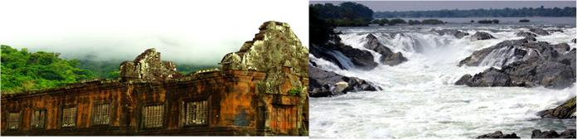
โปรแกรมเดินทาง 14-18 กรกฏาคม 2554
วันที่ 14 กรกฏาคม 2554 กรุงเทพฯ - อุบลราชธานี
18.30 น. คณะพร้อมกันณ.จุดนัดหมายเจ้าหน้าที่บริษัทฯคอยให้การต้อนรับ
พร้อมบริการจัดเก็บสัมภาระท่านขึ้นบนรถโค้ช2ชั้น
19.00 น. พร้อมออกเดินทางสู่ จ.อุบลราชธานี โดยรถตู้ VIP ระหว่างการเดินทาง บริการเครื่องดื่มบนรถ
อิสระพักผ่อน
วันที่ 15 กรกฏาคม 2554 อุบลราชธานี – ช่องเม็ก – ปากเซ ปราสาทหินวัดพูมรดกโลก
05.00 น. คณะเดินทางถึง อุบลราชธานี บริการอาหารเช้า ณ ร้านสามชัยกาแฟ อ.วารินทร์ชำราบ (1)
พร้อมอิสระกับภารกิจส่วนตัวตามอัธยาศัย หลังอาหารเช้า นำท่านเดินทางสู่ด่านชายแดนช่องเม็ก-วังเต่า
ผ่านพิธีการตรวจเอกสารที่ช่องเม็ก ขณะรอตรวจเอกสารท่านสามารถชมบรรยากาศโดยรอบ
จับจ่ายซื้อสินค้าปลอดภาษีได้
08.00 น. ออกเดินทางสู่เมืองปากเซ (45 กม.) ข้ามแม่น้ำโขงที่สะพานมิตรภาพลาว-ญี่ปุ่น
ตรงสู่ปากเซ ศูนย์กลางแขวงจำปาสัก
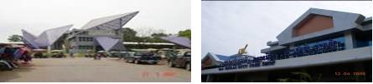

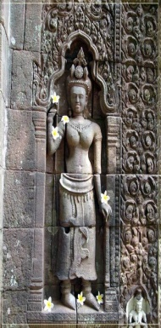
เที่ยง บริการอาหารกลางวัน ณ.ร้านอาหารแชมป์(2) ขึ้นรถยนต์ท้องถิ่นต่อไป12 กม.
เพื่อที่จะไปชมปราสาทวัดพู มรดกโลกแห่งที่2ของลาว
นำท่านชมเสาหลักเมืองของนครจำปาสักที่ พระมหากษัตริย์ไทยเป็นผู้ประกอบพิธีวางเสาหลักเมือง
แวะชมวังเก่าของเจ้าบุญอุ้ม และ เจ้าบุญอ้อม ผู้ครองนครจำปาสัก ซึ่งเป็นเจ้าเมืองคนสุดท้าย
ชมพิพิธภัณฑ์ ที่เก็บหลักศิลาจารึก ซึ่งบันทึกด้วยอักษรปันละวะ และ วัตถุโบราณที่เก่าแก่กว่าสมัยเจนละ หลังจากนั้นนำท่านชมปราสาทวัดพูโดยเดินผ่านทาง เสานางเรียง ซึ่งมียอดเขาที่มีชื่อจารึกในสมัยอดีตว่า “มหาลึงคบรรพต” ท่านจะได้ชมศาสนสถานของขอมที่เก่าแก่ที่สุดและงดงามกว่าปราสาทหินใดๆ ในบริเวณที่ราบสูงและนครวัดนครธม รวมทั้งภาพแกะสลักนางอัปสรที่งดงามและสมบรูณ์
ซึ่งสมเด็จพระเทพฯ และสมเด็จพระพี่นางเธอกัลยานิวัฒนาก็ได้เคยเสด็จ ณ สถานที่แห่งนี้
ท่านจะได้ชมแท่นหินขนาดใหญ่ที่ใช้บูชายันต์ด้วยคนเป็นๆ ในอดีตตามหลักไศวนิกาย
ซึ่งปัจจุบันก็ยังใช้อยู่และรองนำมนต์ศักดิ์สิทธ์ที่เชื่อกันว่าไหลซึมลงมาจากยอดลึงคบรรพต
ชมปราสาทหินทรายสีขาวที่ข้างในเดิมเก็บศิวลึงค์ไว้
ปัจจุบันเปลี่ยนเป็นพระพุทธรูปและเก็บสมบัติโบราณในสมัยก่อนพระเจ้าชัยวรมันที่ 1
เก็บภาพและความทรงจำที่งดงามแล้วเดินทางกลับตามเส้นทางเดิมไปยังปากเซ

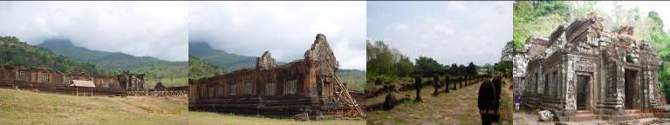
เย็น บริการอาหารเย็น ณ.ร้านอาหาร เรือนแพล้านช้าง(3)
ค่ำ นำคณะท่านเดินทางเข้าโรงแรมที่พัก โรงแรม เอราวัณรีเวอร์ไซต์ /พักผ่อนตามอัธยาศัย......☺
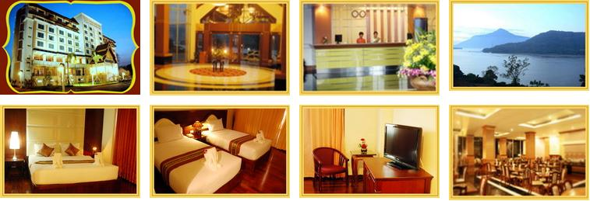

วันที่ 16 กรกฏาคม 2554 น้ำตกคอนพะเพ็ง - น้ำตกหลี่ผี –ร่วมงานปาร์ติ้
เช้า บริการอาหารเช้าในโรงแรม (4)
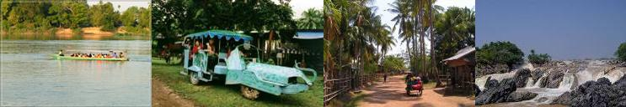
08.00 น. จากนั้นนำท่านสู่ น้ำตกคอนพะเพ็ง ซึ่งได้รับสมญานามว่าเป็นไนแองการ่าแห่งเอเชีย
ลำน้ำโขงที่บริเวณนี้กว้างกว่า 8 กิโลเมตร มีโขดหินเป็นเกาะแก่งลดหลั่นเป็นชั้นๆทำให้เกิดเป็นน้ำตกขนาดใหญ่ที่มีกระแสน้ำตกเชี่ยวแรงเป็นฟองฝอยละอองน้ำฟุ้งกระจายทั่วไปเป็นที่น่าตื่นตาตื่นใจเป็นอย่างยิ่ง
เพราะนึกไม่ถึงว่าในลาวเพียงใกล้ๆแค่นี้ก็มีสิ่งมหัศจรรย์ที่ไม่ต้องนั่งเครื่องบินไปดูแล้ว
ความสูงชันและความแรงกระหน่ำของน้ำตกเป็นเครื่องช่วยให้เรือรบของฝรั่งเศสไม่สามารถล่องตามลำน้ำโขงขึ้นไปตีประเทศจีนได้ในอดีต
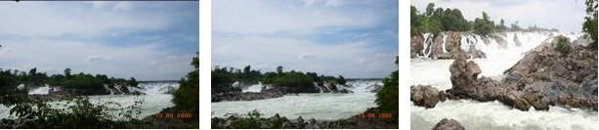

เที่ยง รับประทานอาหารกลางวัน ณ.ร้านอาหาร (5) วงวิวัน บ้านเพียงดี
ออกเดินทางโดยลงเรือหางยาวล่องมหานทีสี่พันดอนลัดเลาะไปตามเกาะแก่งต่างๆ สู่น้ำตกหลี่ผี
เรือจอดเทียบท่าที่เกาะดอนเหลด ขึ้นรถ 5 แถว ท่านจะได้ชมชีวิตความเป็นอยู่ของชาวบ้าน
จากนั้นชมความยิ่งใหญ่ของแก่งหินที่แม่น้ำโขงไหลผ่าน (น้ำตกหลี่ผีหรือน้ำตกสมพะมิด)
เก็บภาพประทับใจ จากนั้นเดินทางกลับสู่เมืองปากเซ
เย็น นำคณะท่านเดินทางเข้าโรงแรมที่พัก/พัก
ค่ำ ร่วมงานปาร์ตี้อาหารเย็น พร้อมปารืตี้คาราโอแกะ. (6)โรงแรมเอราวัณ.ได้ เวลาอันสมควรให้ท่านอิสระท่านพักผ่อนตามอัธยาศัย… หรือจะออกไปสนุกกับเธคลาว / บาร์รำวงตามอัธยาศัย........☺
วันที่ 17 กรกฏาคม 2554 ตาดผาส้วม -น้ำตกตาดเยือง - ตลาดดาวเรือง - ช่องเม็ก - อุบลราชธานีฯ
06.30 น. ร่วมทำบุญตักบาตรข้าวเหนียวตามแบบ ฉบับของชาวลาว (ตามความประสงค์)
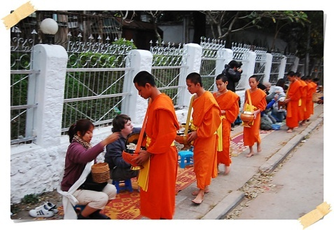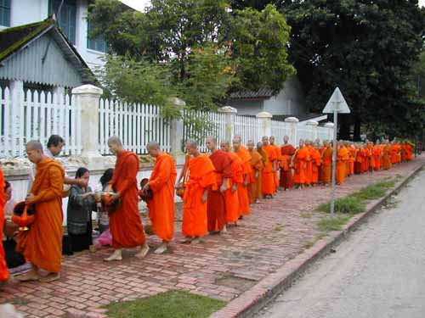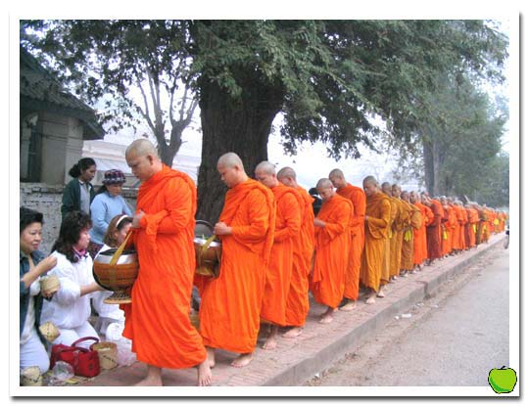
เช้า รับประทานอาหารเช้าในโรงแรม (7)
08.00 น. นำคณะท่านเช็คเอ้า ออกจากโรงแรม
เดินทางสู่ ผาส้วม (ห้องหอ)ท่ามกลางบรรยากาศอันร่มรื่นพร้อมชมความงานของน้ำตก
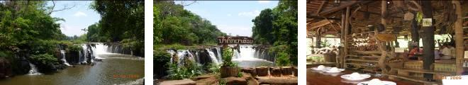
ชมชีวิตความเป็นอยู่ของหมู่บ้าน ชาวลาวเผ่าเทิง 4 เผ่า ที่จำลองความเป็นอยู่มาให้ทุกท่านได้ชม
ประเพณีต่าง ๆ ที่เรานึกไม่ถึง

ต่อด้วยน้ำตกตาดเยือง - น้ำตากตาดฟานคำว่าว่าเยืองแปลว่าเลียงผา
แม้จะเป็นน้ำตกขนาดกลางไม้สูงใหญ่เท่าตาดฟานก็ตามแต่มีข้อดีกว่าคือคุณสามารถเข้าไปชมได้ใกล้ชิดถึงตัวน้ำตกจุดเด่นที่น่าชมอยู่ที่สายน้ำสีขาวที่ไหลออกมาตามหน้าผากระทบโขดหินแตกเป็นละอองสีขาว
ตัดกับสีดำเข้มของโขดหิน ท่ามกลางบรรยากาศอันร่มรื่นและเป็นส่วนตัว
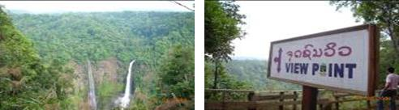

เทียง รับประทานอาหารกลางวัน ณ. ร้านอาหาร (8) ปากซอง การ์เด้น
หลังอาหารแวะ ช้อปปิ้งที่ตลาดดาวเรือง เลือกซื้อสินค้าพื้นเมือง อาทิ เครื่องเงิน สินค้าหัตถกรรม เป็นต้น
จากนั้นเดินทางยังด่านวังเต่า-ช่องเม็ก แวะซื้อสินค้าปลอดภาษีที่ด่านช่องเม็ก (DUTY FREE) หลังผ่านพิธีการตรวจคนเข้าเมือง นำท่านเดินทางกลับสู่ประเทศไทย
เย็น บริการอาหารเย็น ณ. ร้านจำปาหอม (9) ต่อด้วย แวะ ซื้อหมูยอชื่อดัง ที่ร้านดาวทอง
นำท่านเดินทางกลับสู่ กรุงเทพฯ
วันที่ 18 กรกฏาคม 2554 กรุงเทพๆ

05.00 น. คณะเดินทางกลับถึงอ่างทองฯ โดยสวัสดิภาพ พร้อมความประทับใจ................☺

อัตราค่าบริการ
ผู้ใหญ่ราคา 5,900 บาท
เด็กโตอายุ 12 ปีขึ้นไปมีเตียงราคา บาท
เด็กนอนเสริมเตียงอายุไม่เกิน 10 ขวบ ราคา บาท
เด็กนอนไม่เสริมเตียงอายุไม่เกิน 10 ขวบ ราคา บาท
พักเดียวจ่ายเพิ่ม 1,500 บาท
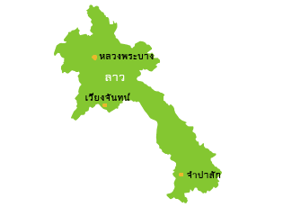
อัตรานี้รวม
- ค่าโรงแรมที่พัก โรงแรมเอราวัณ 2 คืน / ประเทศลาว
- พักห้องละ 2 ท่าน
- ค่าอาหารตามรายการที่ระบุ 9 มื้อ
- ค่าเข้าชมสถานที่ท่องเที่ยวตามรายการ
- ค่าทำเอกสารผ่านแดนของคน และ รถ
- ค่ามัคคุเทศก์ท้องถิ่นคอยบริการท่านอย่างใกล้ชิด
- ค่าเข้าชมสถานที่ต่างๆ
- ค่าพิธี บายศรีสู่ขัวญ์ และ การแสดงพื้นเมืองลาว

อัตราค่าบริการนี้ไม่รวม
1.ค่ารถโค้ช 2 ชั้น
2.ค่าใช้จ่ายส่วนตัวต่าง ๆ นอกรายการ อาทิ ค่าโทรศัพท์ ค่าซักรีด และ ค่าเครื่องดื่มในห้องพักๆ
3. ค่าภาษีมูลค่าเพิ่ม 7% ภาษีหัก ณ ที่จ่าย 3% 3.ค่าทิปไกด์และคนขับรถ (แล้วแต่ความพึงพอใจ)
4.ค่าทำพาสปอร์ต5.ค่าทิปพนักงานยกกระเป๋าโรงแรมต่างๆ

เอกสารที่ต้องใช้ในการทำเรื่องผ่านแดน
-ผู้ใหญ่ สำเนสบัตรประชาชน 1 ชุด
-เด็ก สูจิบัตร สำเนาทะเบียนบ้าน รูปถ่าย 1 นิ้ว 2 ใป

สนใจในการจอง
- โอนเงินมัดจำ ในการจอง ทัวร์ คนละ 10,000 บาท
โอนมาที่ ธนาคารใด ธนาคารหนึ่ง ในนาม สมปอง เจนชัยจิตรวนิช
ธนาคาร กรุงศรีอยุธยา สาขา สี่แยกวังหิน บัญชีกระแสรายวัน เลขที่บัญชี 2140013280
ธนาคาร กสิกรไทย สาขา รัชดา-ห้วยขวาง ในบัญชีกระแสรายวัน เลขที่บัญชี 089-1069251
ธนาคาร ไทยพาณิชย์ สาขาย่อย เซ็นทรัลปิ่นเกล้า บัญชี ออมทรัพย์ เลขที่ 183-2 10718-9
ธนาคาร กรุงเทพ สาขาย่อย เซ็นทรัล ปิ่นเกล้า บัญชีออมทรัพย์ เลขที่ 095-0-20209-3
หลังการโอนเงิน
กรุณา ส่งหลักฐานต่างๆ ที่แจ้งไว้ด้านล่างนี้ มาที่ Fax 02-9481866 กด 0 หรือ 02-9482065
หรือ สแกนหลักฐาน ส่งมาที่ อีเมล์ jenchai624@hotmail.com
- สำเนาการโอนเงิน
- เบอร์โทรติดต่อกลับ ของ ผู้จอง และเพื่อนร่วมทาง
- กำหนดวันเดินทาง / ทริปที่ไป / วันเดินทาง
- หากไปต่างประเทศ ขอสำเนาพาสปอต
- สำเนาบัตรประชาชน กรณี ยังไม่มีพาสปอตในขณะนั้น ( ใช้ในการจองตั๋วเครื่องบิน )
พิเศษ จากเรา
- รายการทัวร์ทั่วไป city tour ของเราจัดคงตามรูปแบบของทัวร์ทั่วไป
แต่เราได้มีการเพิ่มรายละเอียดปลีกย่อยเข้าไปอีกมากมายให้สังเกตในรายละเอียดได้เลย
- น้ำดื่มไม่มีให้แค่เพียงที่ร้านอาหารเท่านั้น ระหว่างเดินทางเรามีจัดให้และไม่จำกัดเหมือนทัวร์อื่น
- ประกันอุบัติเหตุการเดินทางให้คนละ 1,000,000 บาท
- เที่ยวมากกว่าลึกกว่า
- มีไกด์พูดไทย ได้ มาบริการให้
- รวม ค่าเครื่องบิน ไป-กลับ สายการบินชั้นทัศนาจร
- อาหาร ครบ ทุกมื้อตามโปรแกรม
- ราคาที่นำเสนอพิเศษสุดกว่าที่อื่น แต่มากด้วยคุณภาพกว่ามากมาย
- มีการชี้แนะสินค้าที่ควรซื้อให้ในราคาถูก ๆ ไม่มีจุดประสงค์ในการพาไปเชือดเหมือนทัวร์ทั่วไป
- เราแจกหมวก ให้คนละ 1 ใบ
- แจกกระเป๋าสะพาย 1 ใบ
- แจก ยาหม่องน้ำ ให้ 1 ขวด
- แจก พัดมือถือ คนละ 1 อัน 555

สมปอง ทัวร์ /
ใบอนุญาตประกอบธุรกิจการท่องเที่ยว เลขที่ 11 / 05588
Website : www.programtour.com
Email : jenchai624@hotmail.com
Chat : msn : jenchai624@hotmail.com
Chat : Skype : jenchai624
Office 1 : : ตลิ่งชัน 02-8867018-9
Office 2 : รามอินทรา : 02-9481866 กด 1 หรือ 0
Mobile : ไทย : 089-9246304, 087-5149753,
Mobile : เวียดนาม : 091-6003612

